**Brf Staren 1**

MÅNADSINFORMATION – NOVEMBER/DECEMBER 2017

*Samtidigt som vi har hjälpts åt att göra fint på våra gemensamma ytor råder problem med sophämtningen p g a stadens entreprenör. Ny ekonomisk förvaltare tar över 1 jan 2018 och budgeten för 2018 är fastställd. I Brf Staren1 händer det just nu mycket!*

# En lyckad städdag

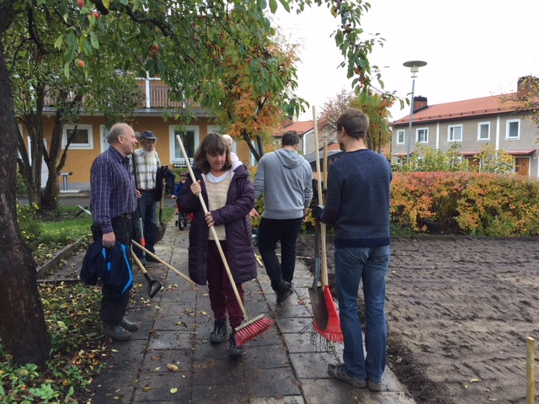

Ett stort tack till alla som var med och bidrog till en lyckad städdag! Allt som var planerat genomfördes trots höstrusket. Minst en medlem kommer att ha skinande fönster till jul då fönstertvättpriset kammades hem! Huruvida någon deltagare blev miljonär på trisslott är i skrivande stund okänt.

**Biluppställningsplatser**

Två medlemmar ställer sina parkeringsplatser till förfogande. Det gäller parkeringsplats på Rättar vigs väg 37 (fam Cebbar) och Starbovägen 9 (fam Geijer, 073- 7139150). Hör av er direkt till dem om ni är intresserad av att hyra någon av parkeringsplatserna. Den som hyr ut ska fylla i en blankett (se hemsidan) som lämnas till styrelsen för godkännande. Enbart boende i Brf Staren1 får hyra i andrahand.

**Soptömning**

Tömningsdag var som många vet på måndagar tidigare. Det är nu ändrat till torsdagar. Som ni kanske har märkt är det en hel del strul med sophämtningen som har uteblivit helt eller delvis i föreningen vissa veckor. Detta beror på att Stockholm Vatten och Avfall, som ansvarar för tömning av hushållssopor i Stockholm stad, har nya entreprenörer. Om ni ser att sopkärlen är fulla när tömning skulle ha gjorts, meddela gärna styrelsen så kan vi skicka in en felanmälan. Ibland finns plats i andra soptunnor än vid just ditt hus så se över möjligheten att kasta soporna där istället. Lämna inget stående på marken då vi har problem med råttor i området.

# Ny ekonomisk förvaltare från 2018

Som tidigare informerats kommer vi från och med 1 januari 2018 byta ekonomisk förvaltare från Riksbyggen till Storholmen. Det förberedande arbetet fortlöper enligt plan.

**Budget 2018**

Budgeten för 2018 har fastställts. Budgeten innebär ingen ändring av avgiften eller ändrade kostnader för värme och varmvatten. Avgiften för värme och varmvatten blir som nedan.



**Öppettider för expeditionen**

Expeditionens öppettider är 18.30 till 19.30 första måndagen i månaden. Årets sista expeditionsdag är 4/12. För början av 2018 gäller följande öppettider:5/2, 5/3 samt 9/4. Bokning för möte utanför expeditionstid sker via e-mail till [styrelsen@staren1.se](mailto:martin@staren1.se). Se gärna vår hemsida <http://www.staren1.se/> där mycket information går att hitta. Där finns bland annat blanketter och kontaktuppgifter för felanmälan och liknande.

**Styrelsemöten**

Sista styrelsemötet för året ägde rum den 26 november. Planerade möten under 2018 är 14/1, 11/2, 11/3 samt den 15/4.

***God Jul och Gott Nytt År önskar vi alla medlemmar i föreningen!***

[](http://www.google.se/url?sa=i&rct=j&q=&esrc=s&source=images&cd=&cad=rja&uact=8&ved=0ahUKEwi-y8H8lN3XAhUJQpoKHZsgDIoQjRwIBw&url=http://www.julbilder.nu/&psig=AOvVaw12oUzIQ7-P9BNjGbhJR0nT&ust=1511817437665854)